JORNALISMO

Livros indicados por Silvio Almeida no Roda Viva
Professor, jurista e autor do livro "Racismo Estrutural", Silvio citou livros e autores durante sua entrevista no programa exibido ontem (22)
Da Redação
23/06/2020 09h19

Reprodução/Roda Viva
O professor e jurista Silvio Almeida foi o entrevistado do programa Roda Viva de ontem (22), onde debateu questões sobre racismo, economia, educação e política. Autor do livro “Racismo Estrutural”, ao longo do programa Silvio fez menção a várias outras obras e autores. Veja a lista:
“Armadilha da Identidade: raça e classe nos dias de hoje” – Asad Haider
Com base na luta contra o racismo nos Estados Unidos, o autor apresenta teóricos revolucionários negros e ativistas, como Malcom X e Panteras Negras, para falar sobre a importância decoletividade e solidariedade na luta contra uma estrutura social opressora.
“Necropolítica” – Achille Mbembe
O poder da morte adaptada pelo Estado. Neste livro, o autor propõe a noção de necropolítica e necropoder para explicar, dentro do mundo contemporâneo, o uso de armas de fogo como objetivo de destruir pessoas e criar novas formas de existência social. Além de mostrar como o necropoder “embaralha as fronteiras” entre resistência e suicídio, sacrifício e redenção, mártir e liberdade.
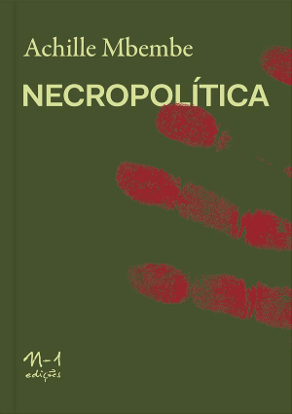
“Pele Negra, Máscaras Brancas” - Frantz Fanon
Obra de 1952, que teve a primeira publicação em português lançada em 1963. Examina a negação do racismo contra o negro na França com a ideologia que ignora a cor, abordando o pensamento da Diáspora Africana, da descolonização e do psicológico. E também a teoria das ciências, da filosofia e da literatura caribenha.
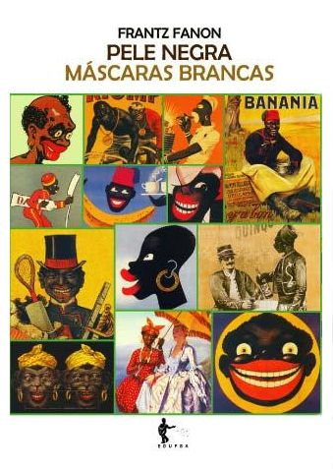
“Casa-Grande & Senzala” - Gilberto Freyre
Publicado em 1933, o livro é um dos clássicos da literatura brasileira. A obra é baseada em estudos do autor sobre a vida, costumes, mentalidade e inter-relações étnicas da formação da sociedade brasileira no período colonial.
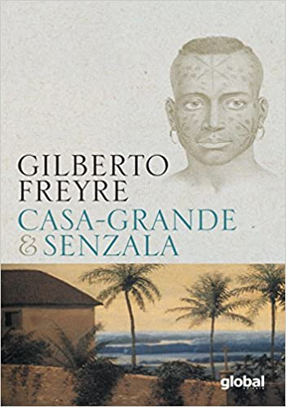
Lélia Gonzalez - Alex Ratts e Flavia Rios
A obra traz uma trajetória da vida da filósofa, antropóloga, professora, escritora, intelectual e militante do movimento negro e feminista. Suas obras enfatizam o protagonismo negro, principalmente das mulheres negras, na formação sociocultural do Brasil. Entre suas principais obras estão “Festas populares no Brasil” e “Lugar de Negro”.
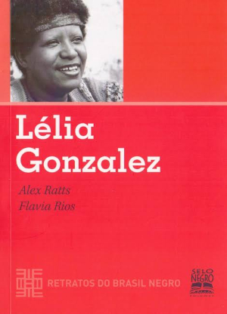
Cornel West
Filósofo, autor, ator, ativista dos direitos humanos, professor e político, estuda raça, gênero e classe dentro da sociedade norte-americana. Escreveu diversas obras, as mais famosas traduzidas para o português são “Questão de Raça” e “O Futuro do Progressismo Americano”.
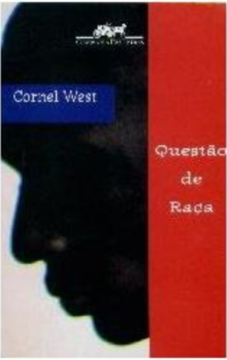
Milton Santos
Geógrafo brasileiro, seus principais estudos são sobre a urbanização no terceiro mundo e a globalização. Milton Santos é autor de mais de 40 livros, como “A Urbanização Brasileira” e “Manual de Geografia Urbana”.
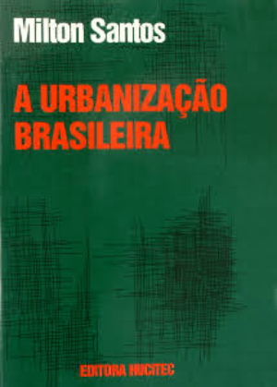
Kabengele Munanga
Antropólogo e professor, é especialista na antropologia da população afro-brasileira e levanta questões sobre o racismo dentro dessa sociedade. Autor de obras como “Negritude: Usos e Sentidos” e “O Negro no Brasil de hoje”.
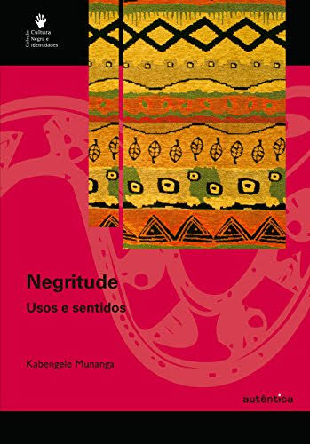
Hannah Arendt
Filósofa política, Hannah Arendt presenciou, como judia, a perseguição nazista na Alemanha, o que a fez estudar sobre o fenômeno do totalitarismo. Suas principais obras são “As Origens do Totalitarismo” e “A Condição Humana”.
Alberto Guerreiro Ramos
Sociólogo e político, estudou sobre a questão racial na sociedade brasileira. Alberto Guerreiro Ramos é autor de mais de dez livros, entre eles “Mito e Verdade da Revolução Brasileira” e “A Crise do Poder no Brasil”.
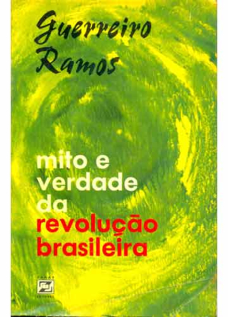
Abdias do Nascimento
Ator, poeta, dramaturgo, artista plástico, professor, político e ativista dos direitos civis e humanos das populações negras no Brasil. Abdias do Nascimento foi um dos defensores da cultura e igualdade, sendo produtor de grandes projetos para inserir o negro na sociedade cultural. Além disso, é autor de obras como “O Genocídio do Negro Brasileiro” e “O Negro Revoltado”.

